document.getElementById("d1").innerHTML = "Ja se zovem Nikola Ilic";

console.log("Zdravo");

console.log("Pera"); console.log("Mika");

// Literali - Fiksne vrednosti

console.log(5);

console.log(-5.9);

console.log(3+4);

console.log("3"+"4"); // Konkatenacija - spajanje stringova - to je ovaj + izmedju 2 stringa

console.log("3+4");

console.log("3+4=", 3+4);

console.log("3+4=" + 3+4);

console.log("3+4=" + (3+4));

console.log(true);

console.log(false);

let age;

console.log(age, age+3); // u konzoli ispali undefined i NaN (Not a number) - sto znaci da pokusavam numericku operaciju sa necime sto nije broj

age=null;

console.log(age, age+3); // ispali null 3  --> znaci on pokusava da konvertuje null u broj, i zato izbaci 3

let broj = 3 + 4 \* 2; // 11

console.log(broj);

broj = (3+4)\*2; // 14

console.log(broj);

//broj += 6; //20

//console.log(broj);

broj = broj + 6; // ovo je isto sto i broj+=6 // u izrazu broj = broj + 6 --> ovde je znak jednakosti zapravo dodela vrednosti, tj stara vrednost promenljive +6 // dobicemo rezultat 20 u konzoli

console.log(broj);

broj \*= 5;

console.log(broj); // broj = broj \* 5 i dobijamo 100

x=6;

x++; // uvecava vrednost promenljive za 1 --> dobice se 7

console.log(x);

++x;

console.log(x); // isto uvecava vrednost promenljive za 1 --> dobice se 8

// razlika izmedju prethodne dve varijante je u izrazima

x=6;

console.log(x++); // [post-increment] (1.iskoristi se stara vrednost promenljive x pa se onda uveca) --> prikazace 6 u konzoli

console.log(x); // treba da prikaze 7

console.log(++x); // treba da bude 8, jer je ovo [pre-increment] - prvo se uveca vrednost promenljive x pa se onda koristi

//Kolicnik

console.log(Math.floor(28/12)); //math.floor --> zaokruzice na donji ceo broj --> u ovom primeru rezultat ce biti 2

//Ostatak

console.log(28%12); // rezultat 4 // 28 = 2 \* 12 + 4

x = 5;

y = 3;

console.log(x\*\*y); // rezultat je 125 jer je 5 na treci

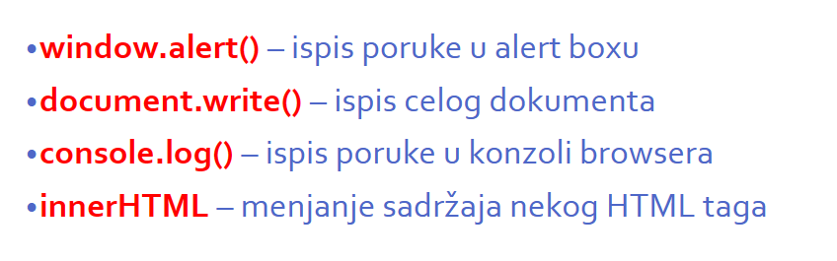

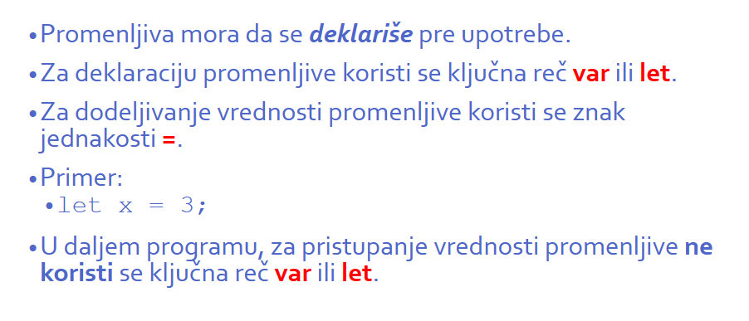

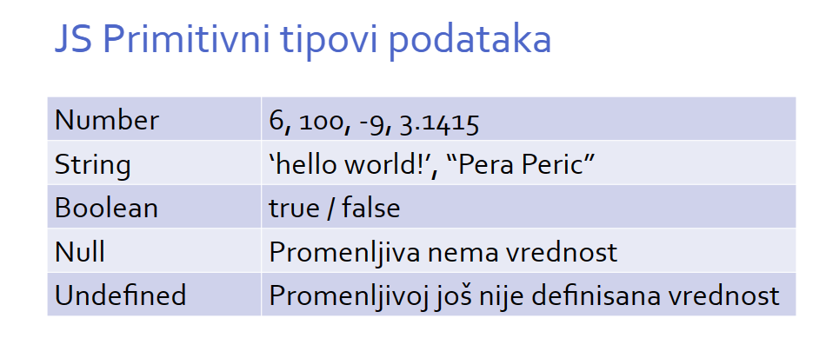

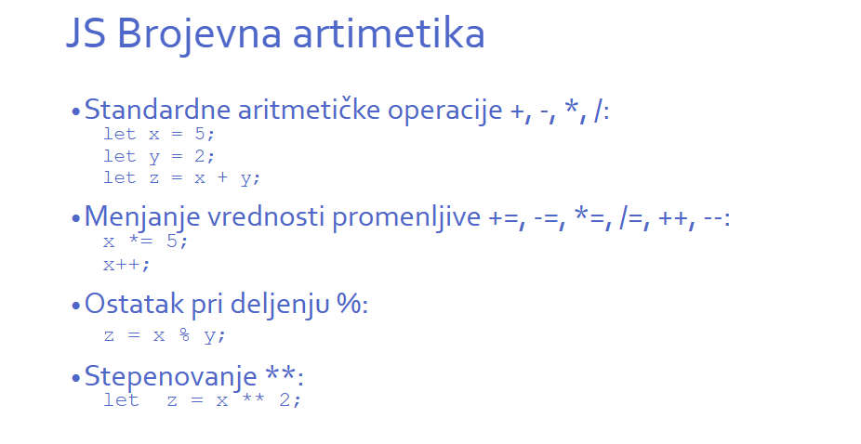

x = 6;

x++;

console.log(x); // 7

++x;

console.log(x); // 8

x = 6;

console.log(x++); // 6 [post-increment] (prvo se iskoristi stara vrednost prom. x, pa se onda uveca)

console.log(x); // 7

console.log(++x); // 8 [pre-increment] (prvo se uveca vrednost prom. x pa se onda koristi)

// Beba ima 28 meseci

// 28 delimo sa 12, i trazimo kolicnik i ostatak

// console.log(28 / 12);

// Kolicnik:

console.log(Math.floor(28 / 12)); // 2

// Ostatak:

console.log(28 % 12); // 4

// 28 = 2 \* 12 + 4

// (k) (o)

console.log(7 % 3); // 1

console.log(24 % 18); // 6

x = 5;

y = 3;

console.log(x \*\* y); // 5^3 = 5 \* 5 \* 5 = 125

// Kolicnik:

console.log(Math.floor(28 / 12)); // 2

// Ostatak:

console.log(28 % 12); // 4

